2012年1月高等教育自学考试福建省统一命题考试
社会统计学试题
课程代码：00278
考生答题
- 本卷所有试卷必须在答题卡上作答。答在试卷和草稿纸上的无效。
- 第一部分为选择题。必须对应试卷上的题号使用2B铅笔将“答题卡”的相应代码涂黑。
- 第二部分为非选择题。必须注明大、小题号，使用0.5毫米黑色字迹笔作答。
- 合理安排答题空间，超出答题区域无效。
第一部分选择题
一、单项选择题(本大题共10小题，每小题2分，共20分)
在每小题列出的四个备选项中只有一个是符合题目要求的，请将其选出并将“答题卡”
1．婚姻状况划分为未婚、已婚、分居等是属于
A.定类层次
B.定序层次
C.定距层次
D.定比层次
2．一组数据1134536378中，众值为
A.1
B.3
C.5
D.7
3．一组数据244691219的均值为
A.2
B.6
C.7.5
D.8
4．所谓正相关，是指一个变项的值增加时，另一个变项的值
A.减少
B.不变
C.增加[最新年份咨询qq593777558]
D.无规律
5．Lambda相关测量法的预测准则是
A.均值
B.众值
C.标准差
D.方差[最新年份咨询qq593777558]
6．所谓二项，就是指所研究的变项只有
A.两个
B.三个
C.四个
D.五个
7．可信间距的大小与样本的大小成
A.指数关系
B.正比关系
C.反比关系
D.对数关系
8．tau-y系数值介于
A.-1～0
B.0～1
C.-1～1
D.-2～2
9．Z检定法中算得Z=3.9，若否定域为Z>3，则
A.拒绝H₀
B.支持H₀
C.拒绝H₀和H₁
D.支持H₀和H₁
10．下列系数可用于分析对称关系的是
A.λ_{y}系数
B.tau-y系数
C.d_{y}系数
D.Gamma系数
二、多项选择题(本大题共6小题，每小题2分，共12分)
在每小题列出的五个备选项中至少有两个是符合题目要求的，请将其选出并将“答题
卡”的相应代码涂黑。未涂、错涂、多涂或少涂均无分。
11．下列属于定序层次的对象有
A.教育水平分小学、初中、高中
B.企业性质分私营、合资、国营
C.工厂规模分大、中、小
D.年龄分老、中、青
E．性别分男、女
12．正态分布中相同的值是
A.Q₁
B.众值
C.Q₃
D.中位值E．均值
13．斯皮尔曼rho系数可以取值的区间有
A.-2～0
B.-l～-0.5
C.0～2
D.0.5～1.5E．0.5～1
14．分析两个变项关系时，应注意
A.相关程度[最新年份咨询qq593777558]
B.相关方向
C.是否有因果关系
D.变项类型
E．变项取值
15．单因方差分析中的F检定要求
A.随机样本
B.相等离异比率
C.有一个变项是定距变项
D.正态分布
E．相等方差
16．甲种误差和乙种误差的关系是
A.对立
B.正比
C.反比
D.同增同减E．指数关系
三、填空题(本大题共10小题，每小题2分，共20分)
请在答题卡上作答。
17．定类层次具有__________的数学特质。
18．以群体为研究单位研究得出的结论不可推论到以个人为研究单位时的情况，否则就会
犯__________。
19．离异比率就是__________的次数与全部个案数目的比率。
20．正态分布具有__________和对称的性质。
21．一组12个数据，则Q₁位置=__________。
22．λ系数特点是假定两个变项间关系是__________。
23．简单线性回归分析假定X与Y的关系具有__________的性质。
24．从样本中计算出来的数值，通常称为__________。
25．均值的抽样分布中，如果样本相当大，则抽样分布接近__________。
26．如果所选显著度相同，二端检定比一端检定更难否定__________。
四、计算题(本大题共4小题，每小题12分，共48分)
请在答题卡上作答。
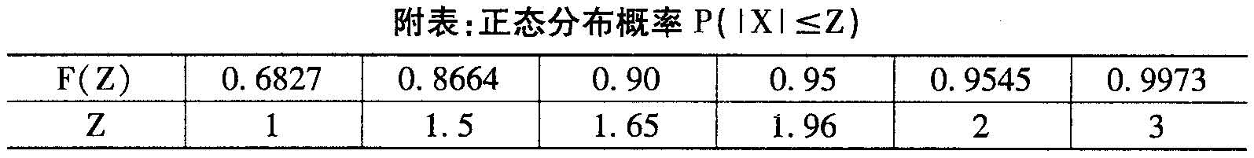
27．某超市212位顾客的消费情况调查数据如下：
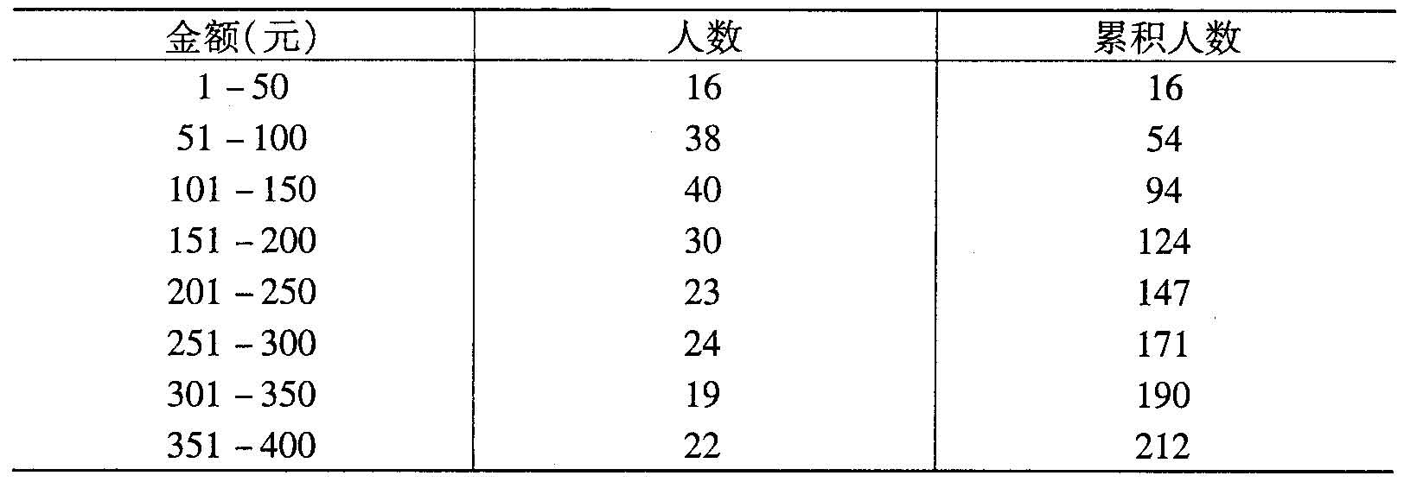
试计算消费的中位值和均值。
28．为研究顾客对服务的满意度(Y)是否与性别(X)有关，对120名顾客进行调查，反馈情况
如下：
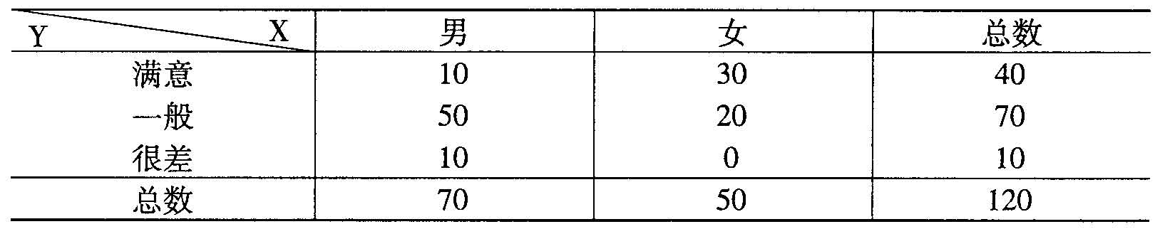
试计算λ_{y}相关系数，并对结论进行简要说明。
29．对某市100位小学生进行调查，发现10％的学生拥有手机，如果要求95％的可信度，请估计该市小学生拥有手机的可信间距。
30．随机抽查某校100位学生的英语成绩，发现平均分为74，标准差为10，能否认为该校学生英语成绩平均分为70?(否定域为Z≤-1.65或Z≥1.65)

